Koszulo body dla niemowlaka - gdzie je kupić?
W naszym artykule podpowiadamy, gdzie kupić koszulo body dla niemowlaka i dlaczego będzie to dobry wybór dla Twojego dziecka. Zapraszamy do lektury.

Koszulo body dla niemowlaka - na chrzest i nie tylko
Jeżeli w najbliższym czasie zarówno ty jak i twoje dziecko będziecie brać udział w specjalnej uroczystości jaką są chrzciny,zaległa komunia, bądź też wesele czy też inna doniosła okazja, z pewnością chcesz by Twoje dziecko prezentowało się odpowiednio do sytuacji. Koszulo body dla niemowlaka będzie odpowiednim wyborem.
Body dla dziecka na lato - idealny wybór

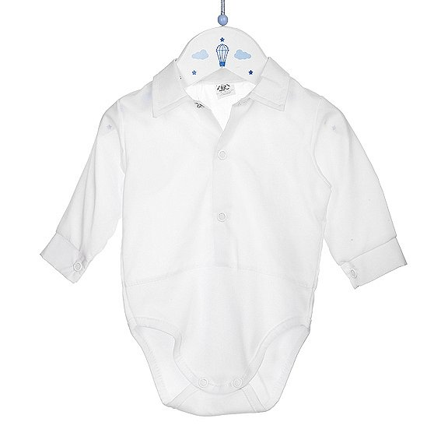
Body jest to jedna z najpopularniejszych części garderoby dla niemowlaków. Dzieje się tak dlatego, że jest bardzo wygodne. Pozwala na szybkie odpięcie w celu zmiany pieluchy ale także dobrze się prezentuje jednocześnie zapewniając dziecku komfort. Dlatego też koszulo body pod dla niemowlaka będzie doskonałym rozwiązaniem, gdy chcemy by dziecku było wygodnie ale jednak wyglądało ładnie i odświętnie.

Koszulo body dla niemowlaka z oferty Stylowy Chrzest
Gdzie kupić Koszulo body dla niemowlaka, które sprawdzi się na wyjątkowe okazje? Dostępne jest między innymi w sklepie internetowym Stylowy Chrzest. W ofercie sklepu online znajdziesz także wiele innych propozycji na lato i wiosnę dla Twojego maluszka.

